13.3.2016

**SANT’IGNAZIO DI LOYOLA A VENEZIA**

Anche i Padri Gesuiti su questa trasferta del loro Santo Fondatore a Venezia non sanno più di tanto. E proprio per questo conviene nel trattare questo argomento attenersi a quanto essi ci riferiscono.

**A**

A cura di M. Gioia, *Gli scritti di S. Ignazio di Loyola, Torino 1977, Autobiografia, n. 90, 91, 92, 93.*

*Riporto per intero il testo:*

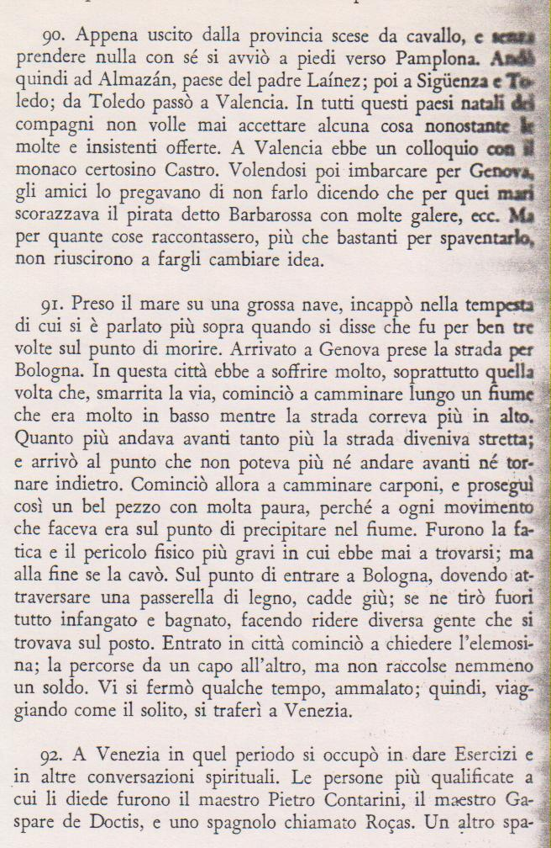

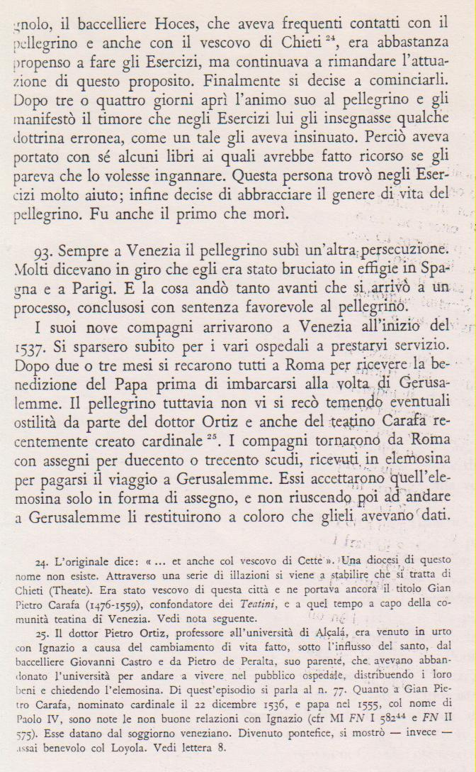

Della abbondante citazione ci interessano due passaggi:

a)

*… A Venezia in quel periodo si occupò in dare esercizi e in altre conversazioni spirituali. Le persone più qualificate a cui li diede furono il Maestro Pietro Contarini, il Maestro De Doctis e uno spagnolo Rocas….*

Osservazioni:

1. Mancanza assoluta di riferimenti temporali: solo *in quel periodo.*
2. Lo scrivente riporta tre nomi.
3. La qualifica di *Maestro*, almeno per Pietro Contarini, appare assai strana. Forse si tratta di un *Magn*(ifico) interpretato malamente?
4. La mancanza di ogni riferimento alla sistemazione veneziana del Loyola ci convince che lo scrivente navighi … a vista. Precedentemente era meglio informato: vedi *camminava a carponi, passarella di legno, non raccolse nemmeno un soldo.*
5. Affermazione indiscutibilmente certa: si occupò in dare esercizi.

b)

… Un altro spagnolo, il baccelliere Hoces, che aveva frequenti contatti con il pellegrino e anche con il vescovo di Chieti (24), era abbastanza propenso a fare gli esercizi, ma continuava a rimandare l’attuazione di questo suo proposito….

Osservazioni:

1. Mancanza assoluta di indicazioni cronologiche.
2. La nota 24 rimanda alla 25 per quanto interessa il Carafa ( 1476-1559 ).
3. Carafa, elevato al cardinalato il 22.12.1536. Partito da Venezia nel luglio dello stesso anno, si recò a Verona per unirsi nel viaggio a Roma al Giberti, al Pole. Ed a Verona incontra per l’ultima voltà Girolamo Miani, che pronunzierà le famose parole profetiche sulla persecuzione dei cristiani da parte dei ribelli … protestanti.
4. *“ Quanto a Gian Pietro Carafa….sono note le non buone relazioni con Ignazio “, (* cfr MI *FN* I 582,44 e *FN* II 575 *).*

La cosa mi incuriosisce, perché i Somaschi sanno bene che proprio nel febbraio del 1536 il Caraffa scrisse una … letteraccia al Miani. Nello stesso tempo pensiamo che il comportamento del laico Miani sia stato ‘estremamente’ remissivo nei confronti del Carafa rispetto a quello dell’ancora laico Ignazio Loyola.

In M. Gioia, citato, è totalmente assente ogni riferimento alla futura chiesa dei Gesuiti, Santa Maria dell’Umiltà, che sarà innalzata nella seconda metà del 1500 nello spazio adiacente a quello su cui sorgerà, più tardi, la Madonna della Salute.

**B**

Da

Angelo Martini S.J., *Di chi fu ospite S. Ignazio a Venezia nel 1536?*

In AHSJ, XVIII ( 1949), pagg. 253-260.

Si premettono alla lungo testo le

Osservazioni:

1. Fin dal Sommario si conosce la risposta alla domanda:” Di chi fu ospite S. Ignazio a Venezia nel 1536?”. Fu ospite di Andrea Lippomano, il Priore del Monastero della SS.ma Trinità.
2. Nel 1536 fino all’8 gennaio, quando da Parigi giunsero a Venezia i suoi compagni, fu ospite di un *uomo dotto e pio,* in condizioni che non avrebbe potuto desiderare migliori.
3. Fonte di questi dati è la lettera lettera, scritta da Ignazio, al canonico Cazador di Barcellona.
4. Ignazio era già stato a Venezia nel maggio-luglio del 1523-24, prima di partire per la Palestina, e nel gennaio del 1524, nel ritorno.
5. A Venezia, fin dal Cinquecento, si ebbe la costante tradizione che Ignazio fu accolto ed ospitato nel priorato della SS.ma Trinità, nel sestiere di Dorsoduro ( non Giudecca! ).
6. Faminio Correr, parlando della chiesa della Salute, innalzata sull’area del Priorato della SS.ma Trinità, cita un libretto manoscritto del Valier ( 1531-1606 ) che afferma: Andrea Lippomano donò parte dei suoi redditi ad Ignazio e compagni per la loro pietà e dottrina, donazione del 1546, con assenso di papa Paolo III.
7. Secondo il Valier il disegno di fondare un collegio sarebbe sorto nel Lippomano fin dal tempo del soggiorno nella suo monastero di S. Ignazio , nel 1536-37.
8. Si riportano due testimonianze di Gesuiti, una veneziana e l’altra padovana, in occasione della morte del Lippomano, che esaltano la sua carità, dottrina e ritiratezza e spirito di preghiera.
9. A conclusione di diversi confronti tra le varie citazioni si afferma:” Il priorato della Trinità era un asilo di pace fatto apposta per lo studio. I libri non mancavano e neppure la necessaria indipendenza per approfondirsi senza disturbo alcuno “.

Tutto ciò è da collegarsi a quanto riportato ed affermato nel mio opuscolo**… *logo de pace,*** Corbetta 8.2.2010.

l prio 